УРОК № 74. Глава 3. Рациональные числа (38 часов)
Тема. Умножение и деление дробей.
Цель. Проверить уровень сформированности навыков сложения и вычитания дробей. Сформировать навыки умножения дробей любого знака.
Ход урока.
- Организационный момент.
- Проверка домашнего задания.
- Самостоятельная работа по теме «Сложение и вычитание дробей». (15 min)
Вариант 1.
1. Выполните сложение:
1) 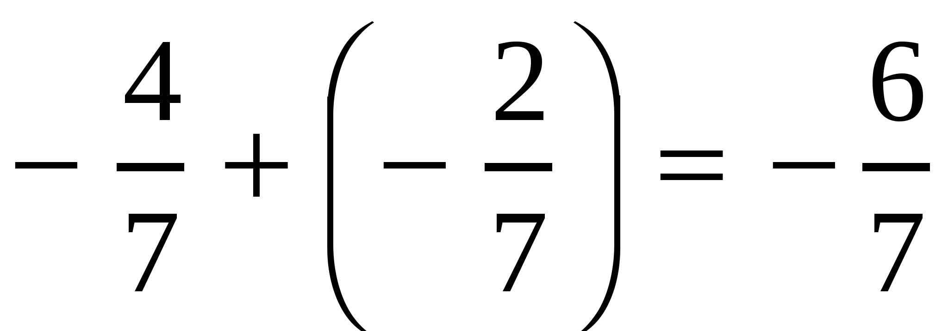; 2) 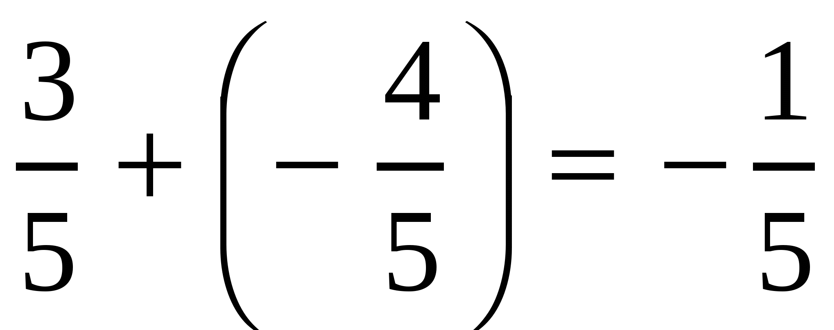; 3) 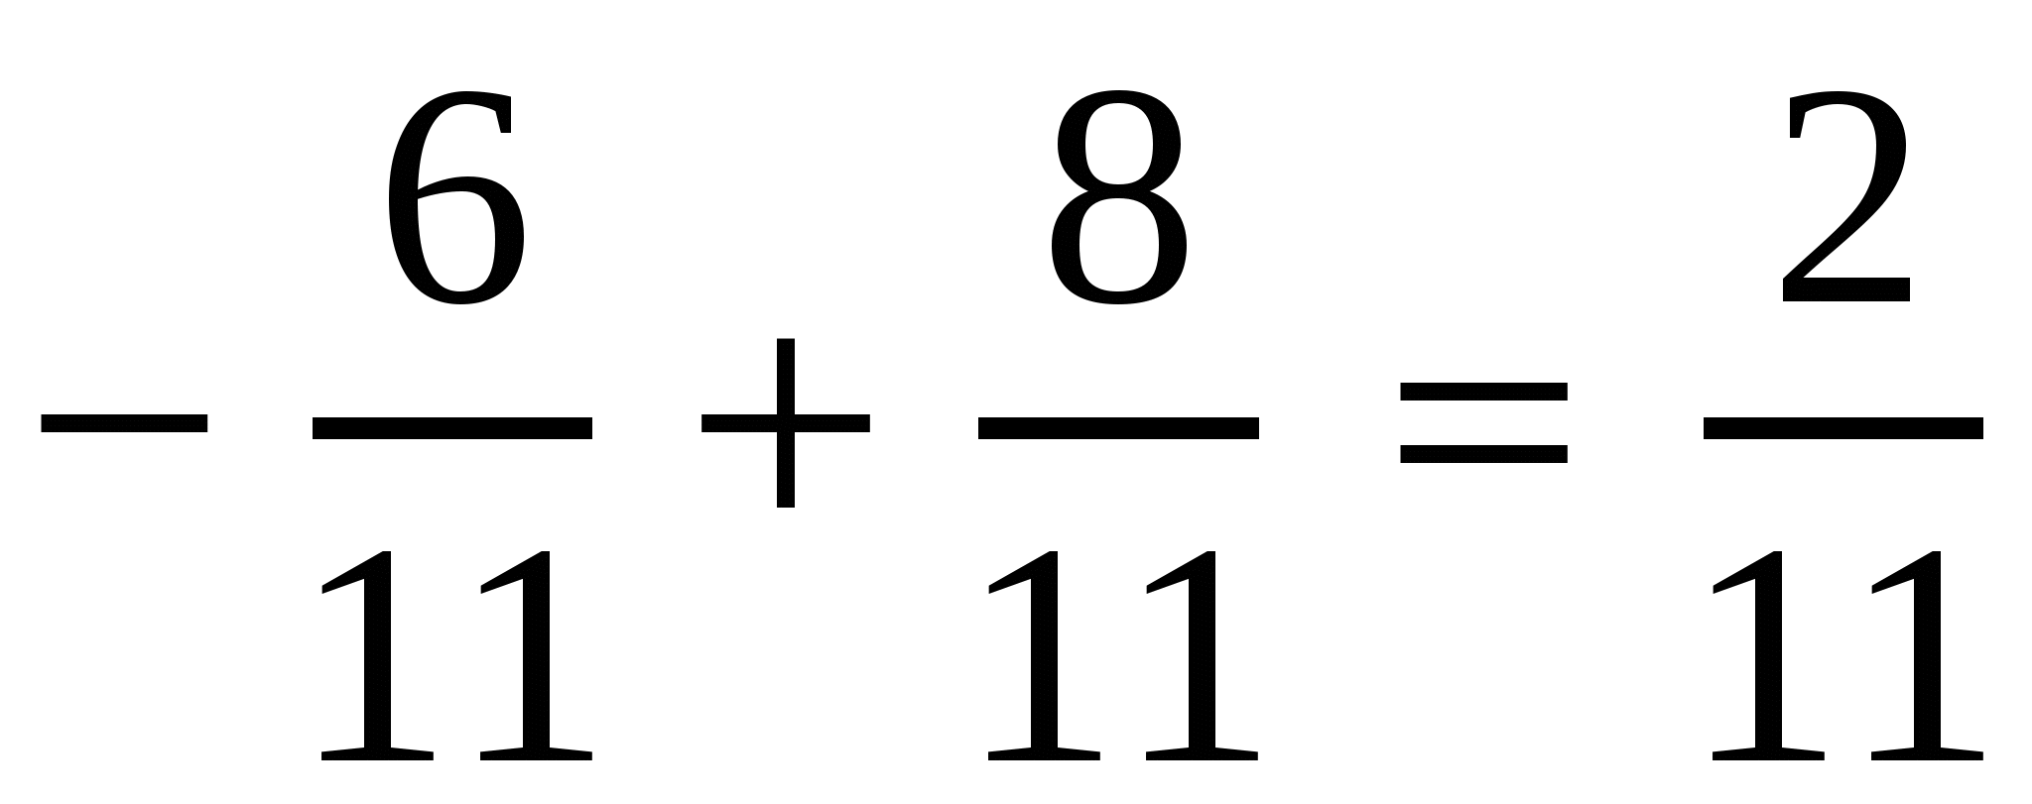;
4) 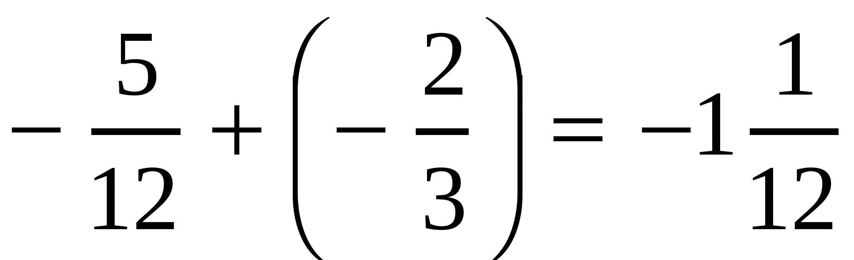; 5) 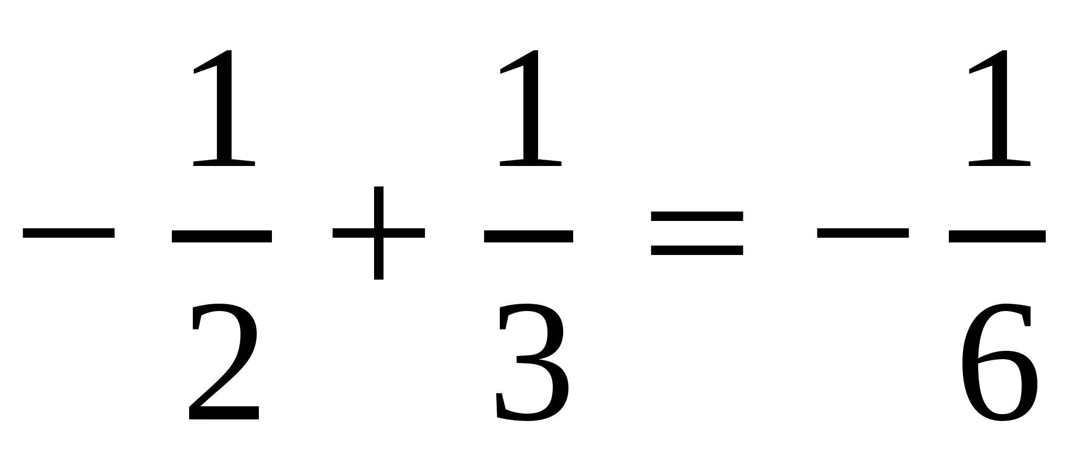; 6) 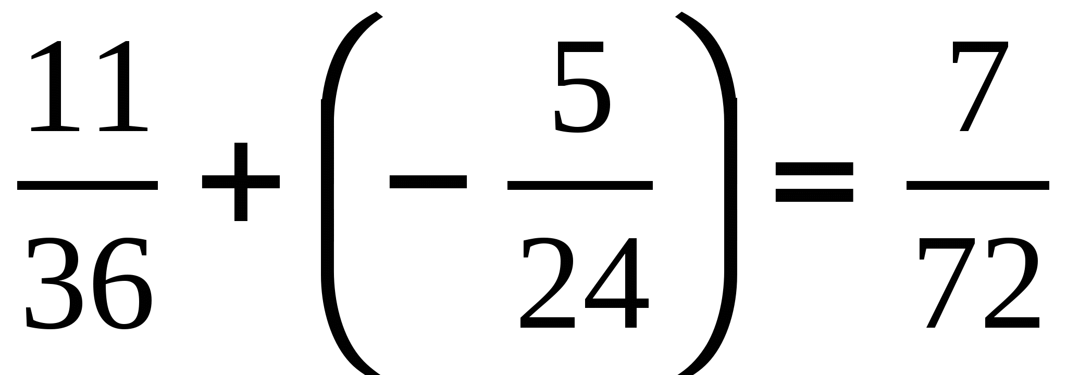.
2. Выполните вычитание:
1) 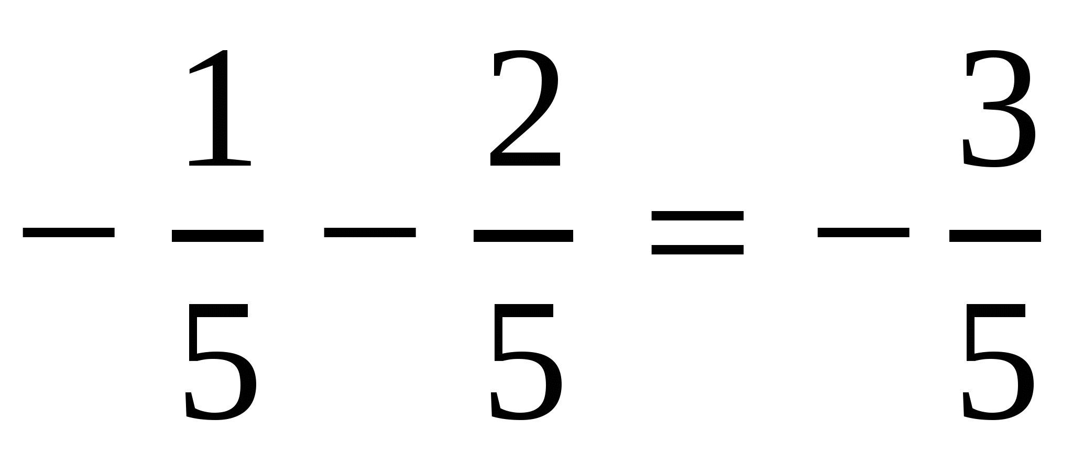; 2) 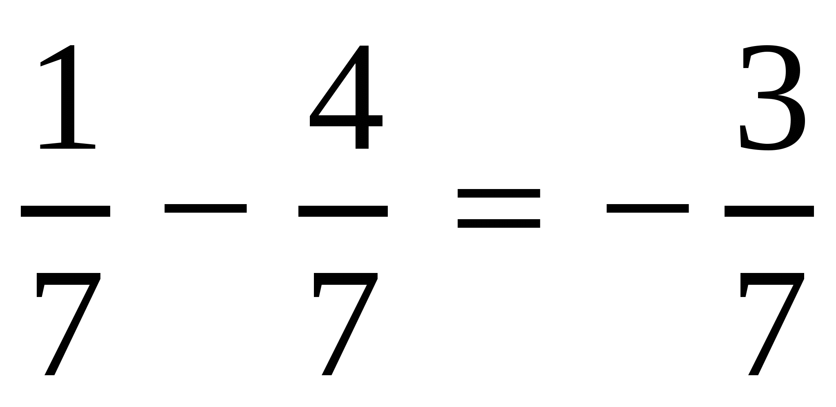; 3) 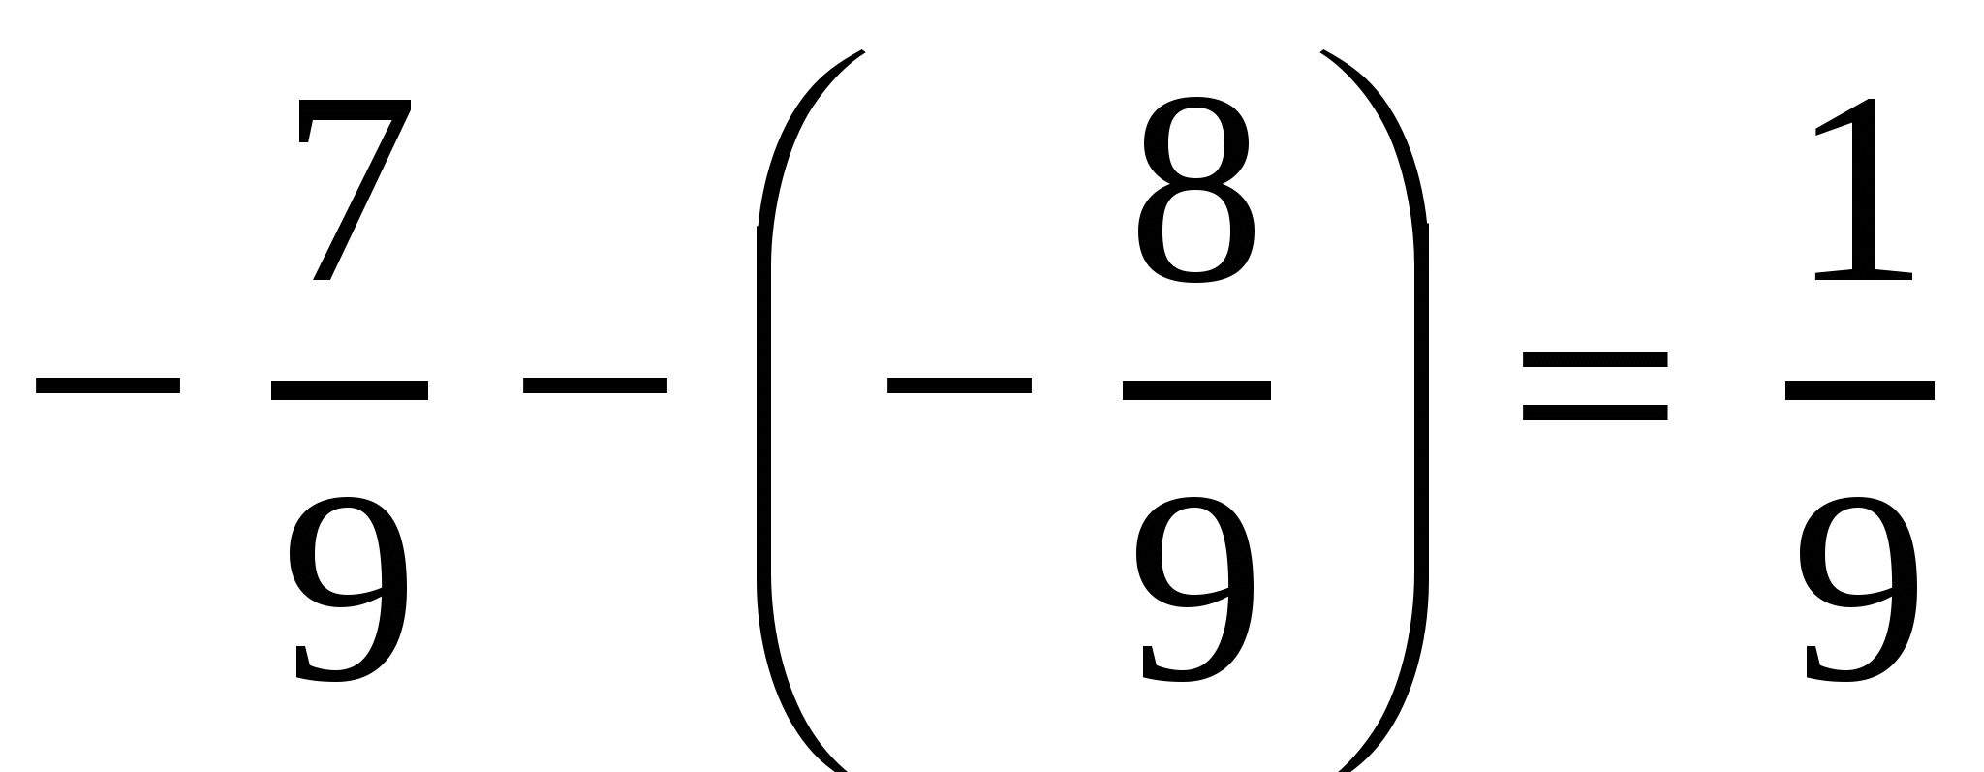;
4) 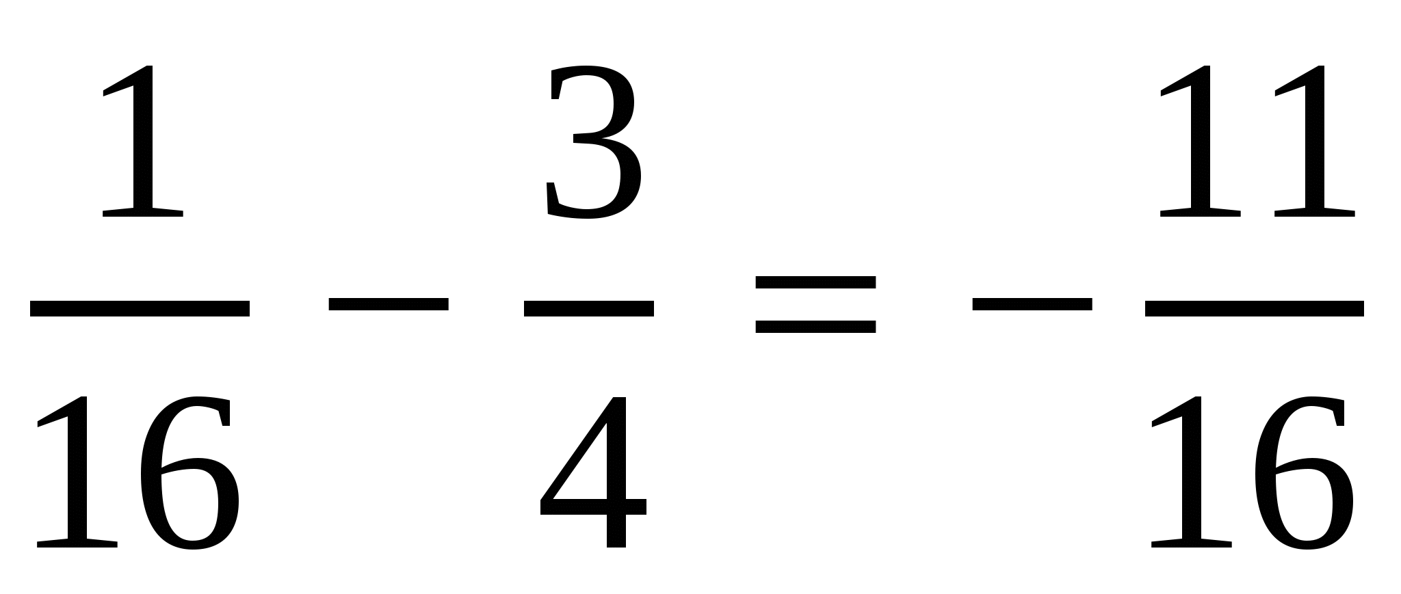; 5) 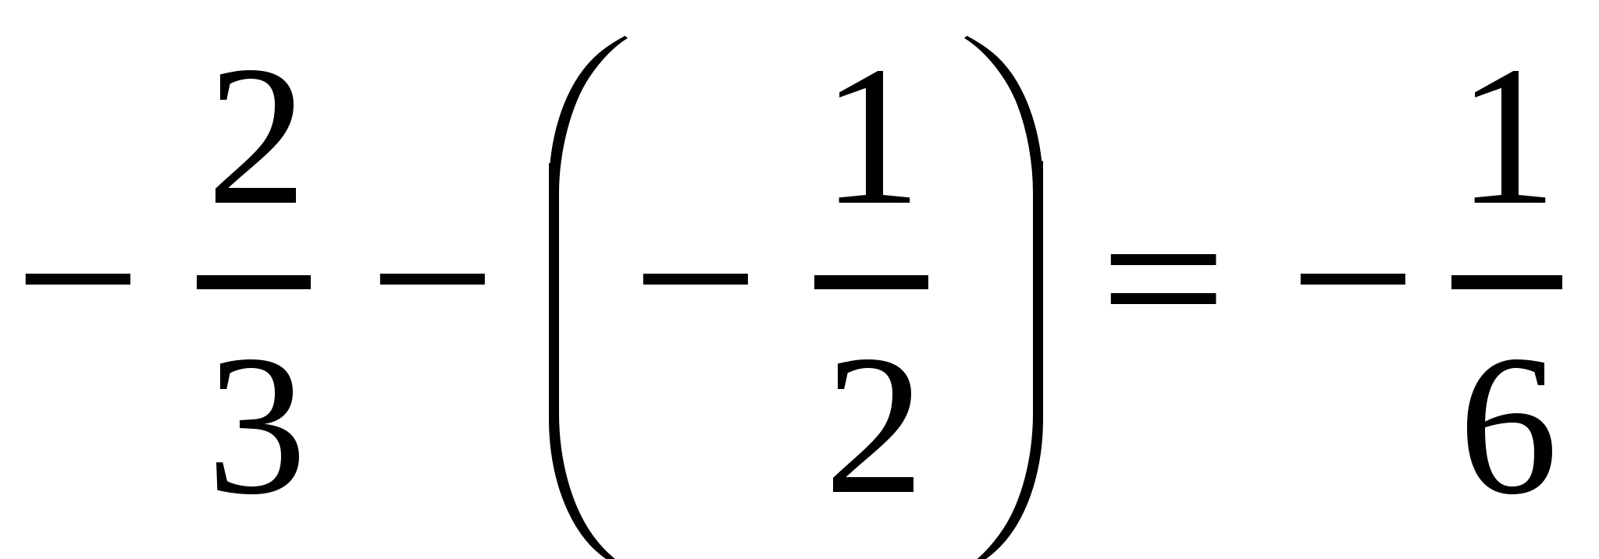; 6) 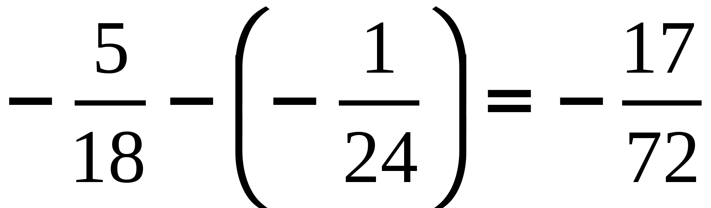.
Вариант 2.
1. Выполните сложение:
1) 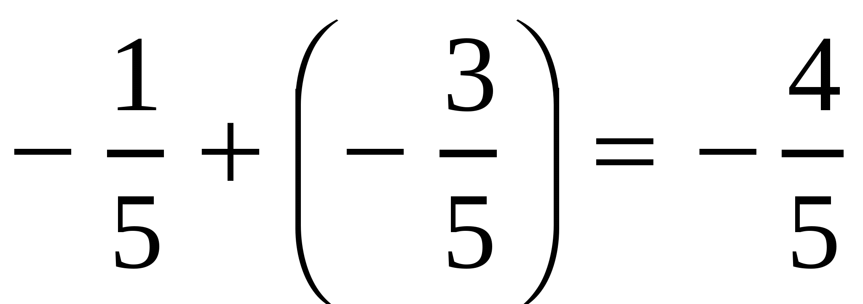; 2) 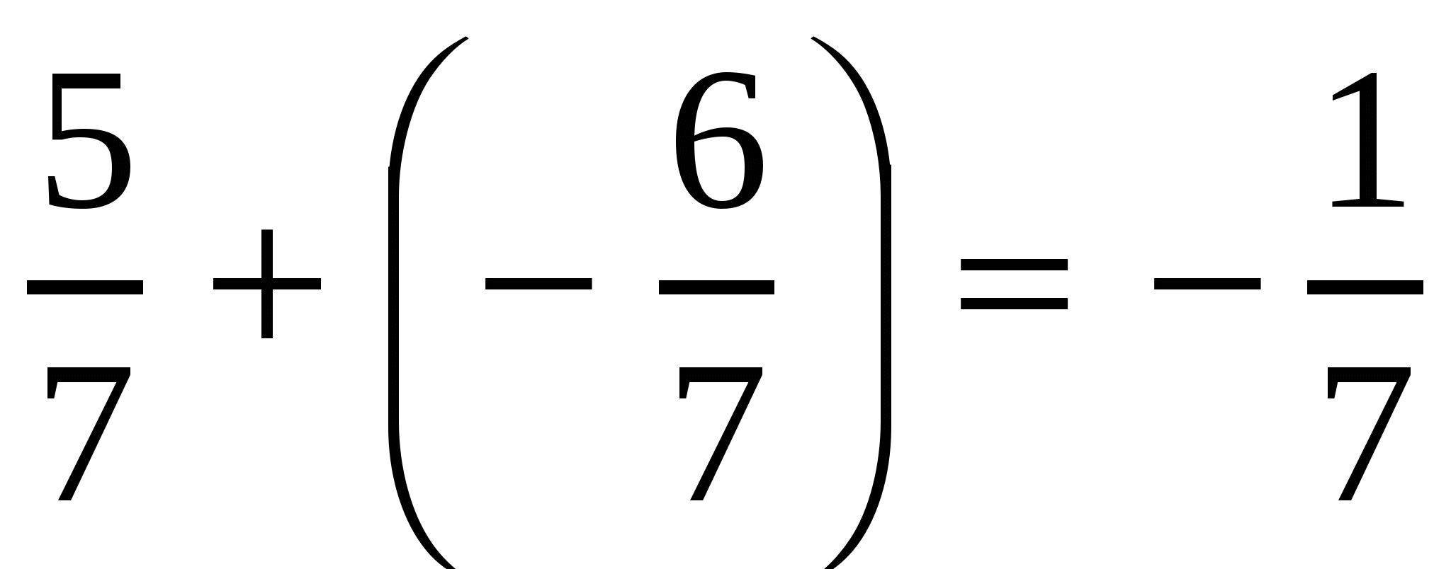; 3) 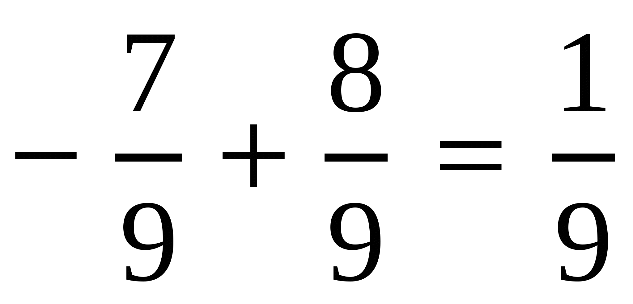;
4) 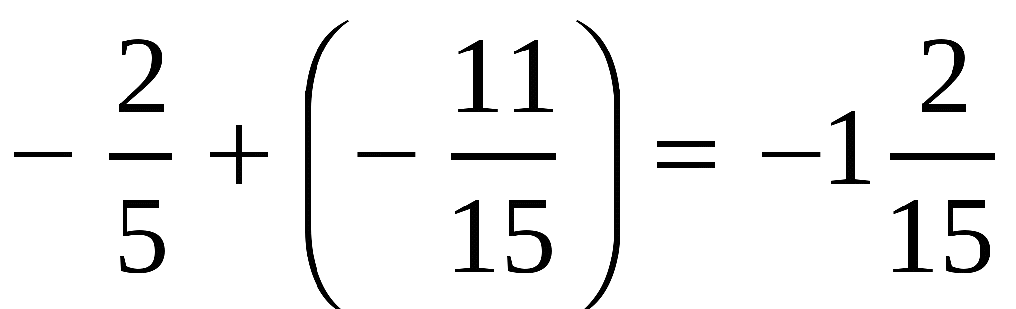; 5) 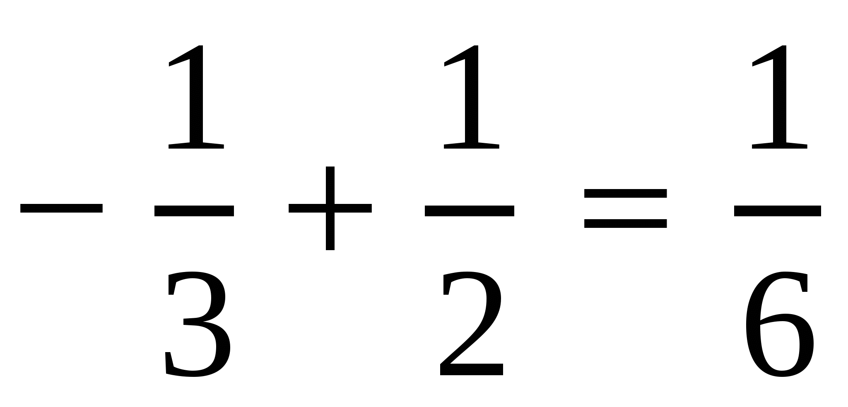; 6) 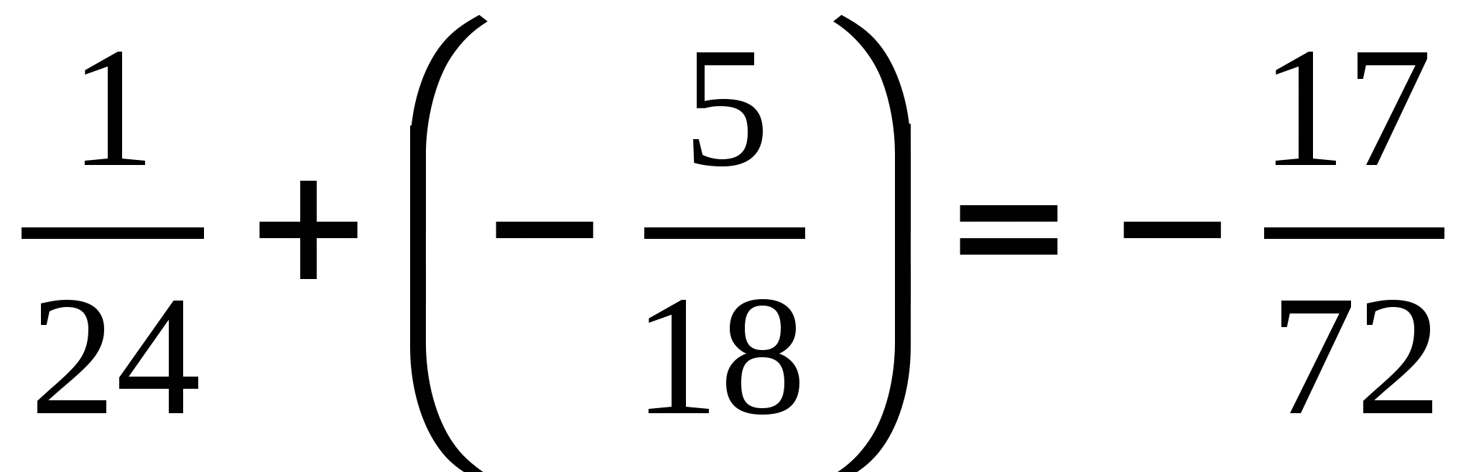.
2. Выполните вычитание:
1) 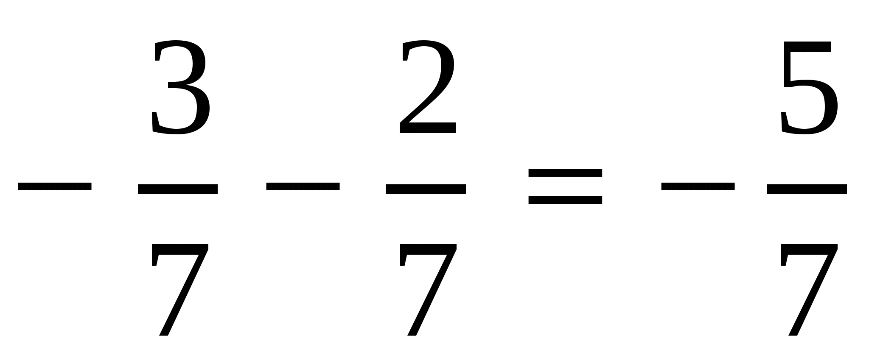; 2) 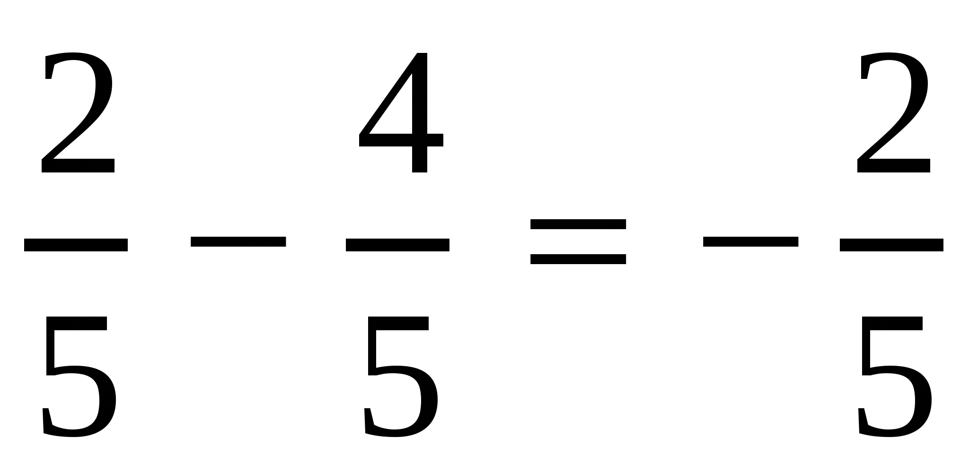; 3) 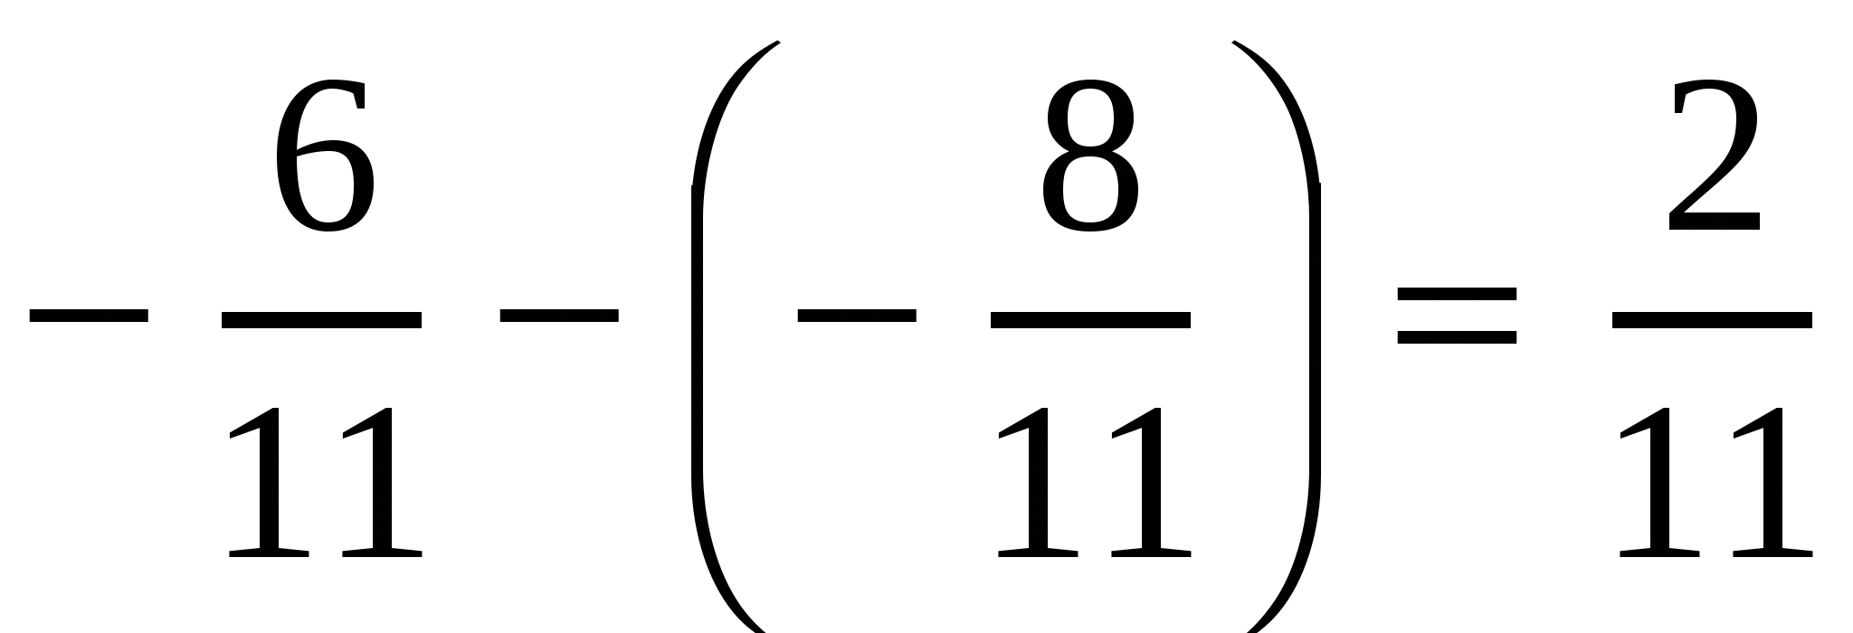;
4) 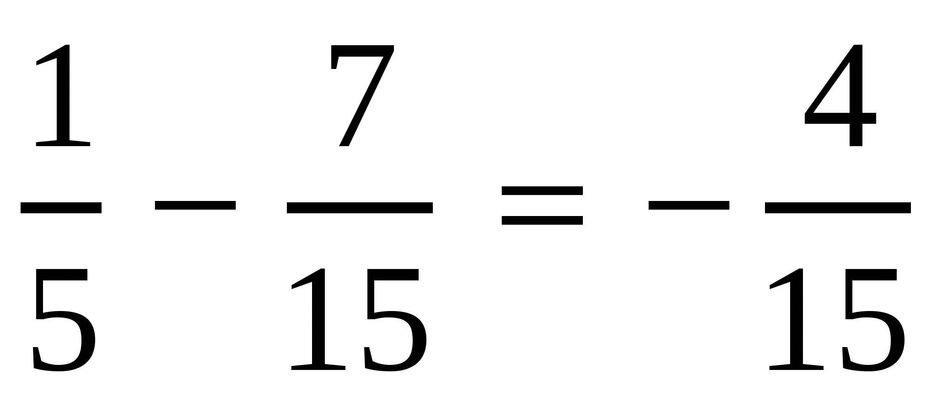; 5) 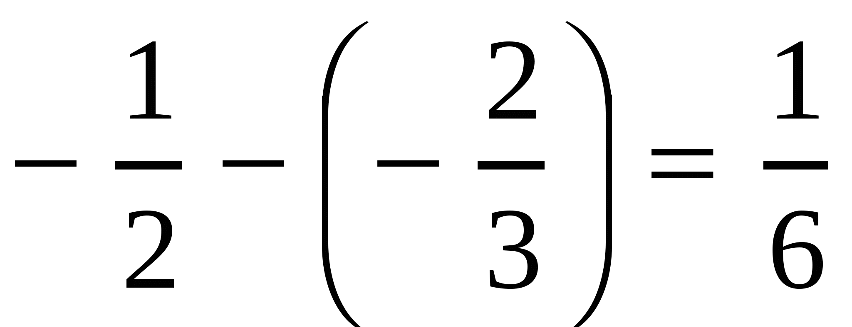; 6) 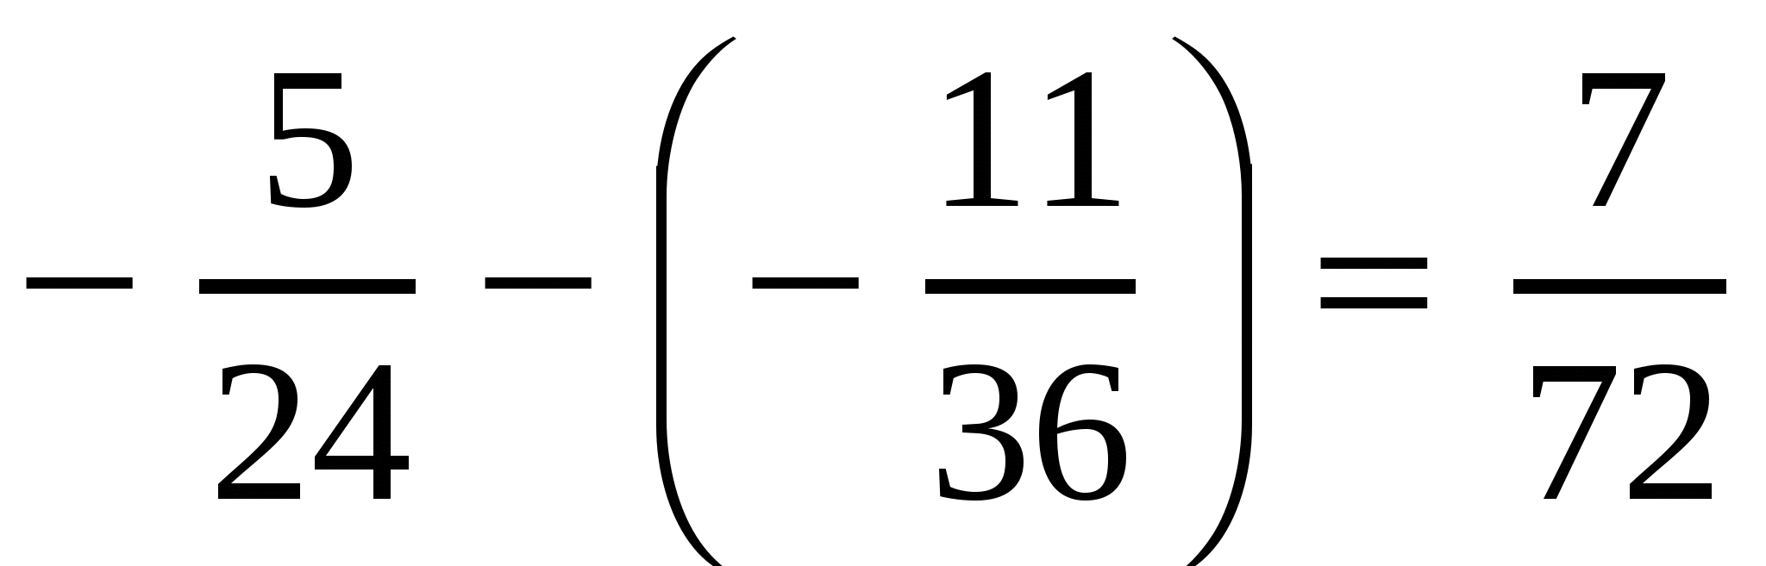.
- Объяснение нового материала.
Умножение дробей.
1.1. Объяснение нового материала.
Знаем:
1. Произведением двух дробей есть дробь, числитель которой равен произведению числителей, а знаменатель – произведению знаменателей этих дробей. 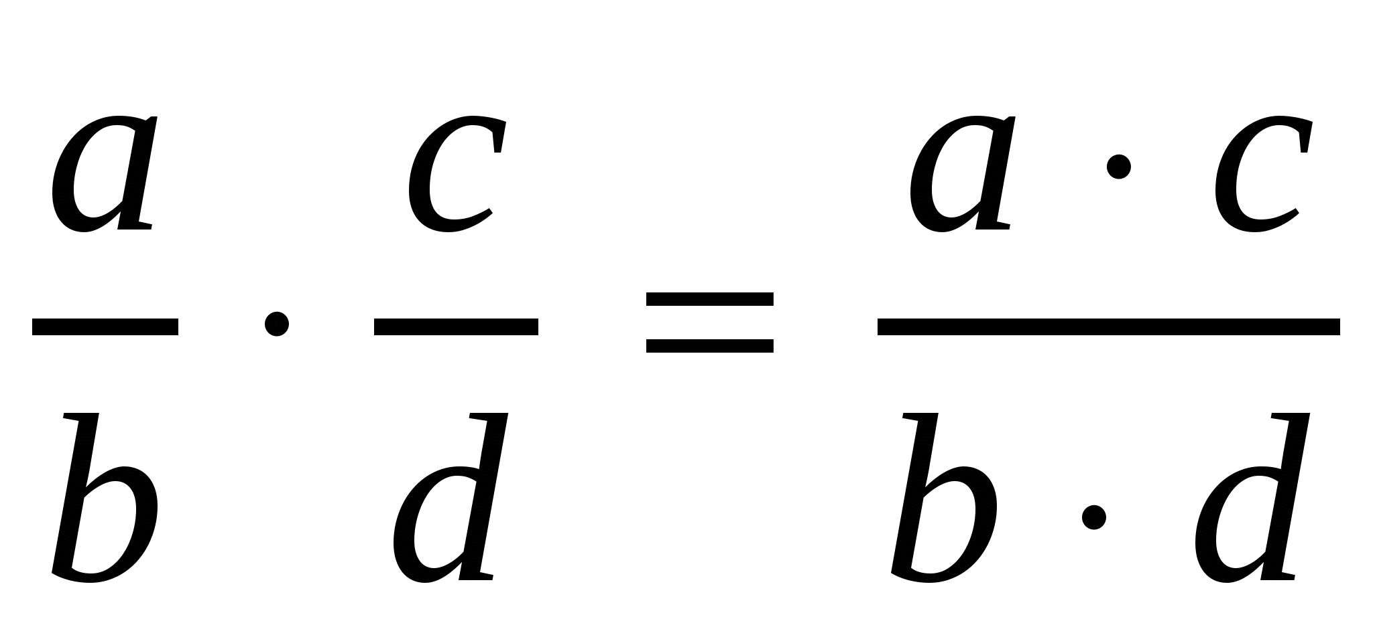
Т.е. Чтобы умножить две дроби надо числитель умножить на числитель, результат записать в числитель, а знаменатель умножить на знамена-тель, результат записать в знаменатель.
2. Чтобы умножить два числа с одинаковыми знаками надо поставить знак плюс, а модули этих чисел умножить.
Пример 1. Выполните умножение:
1) 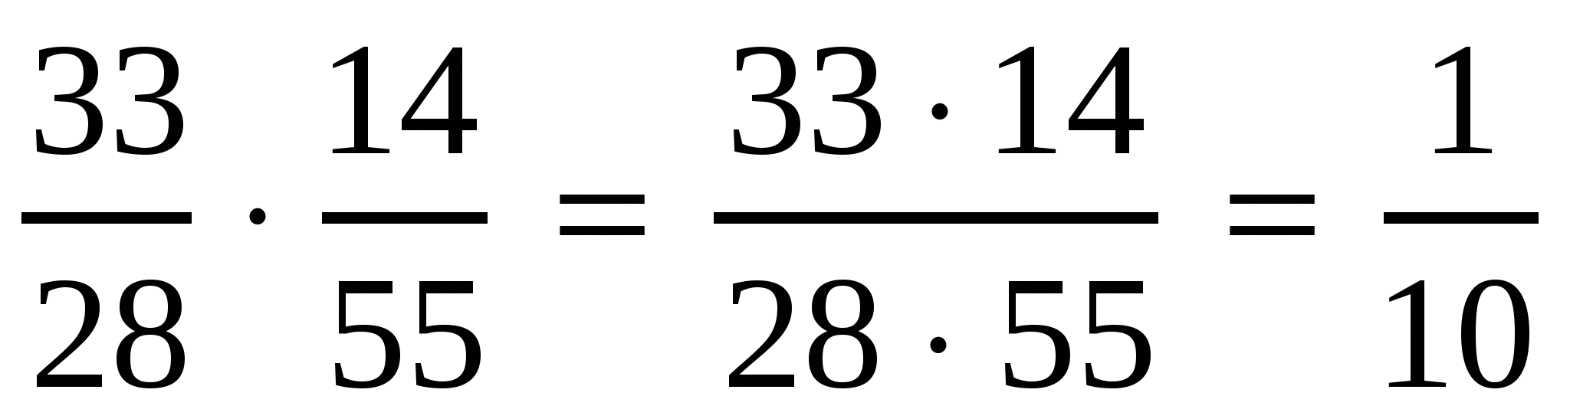;
2) 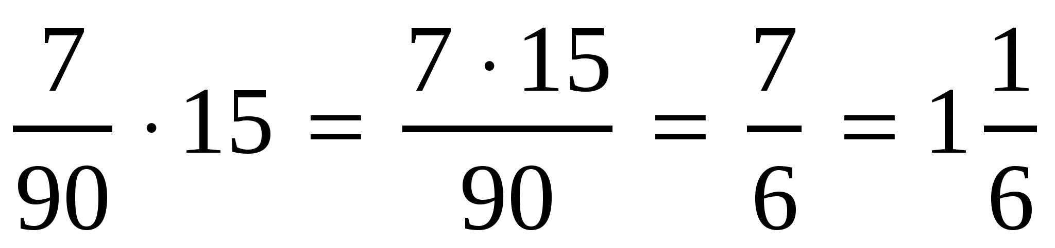;
3) 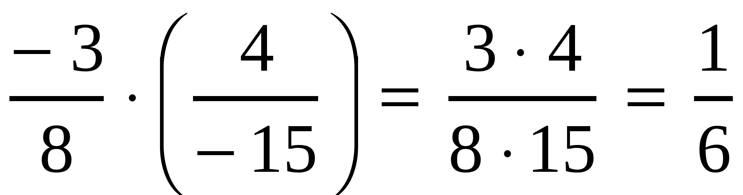; (Вначале определяем знак,
4) 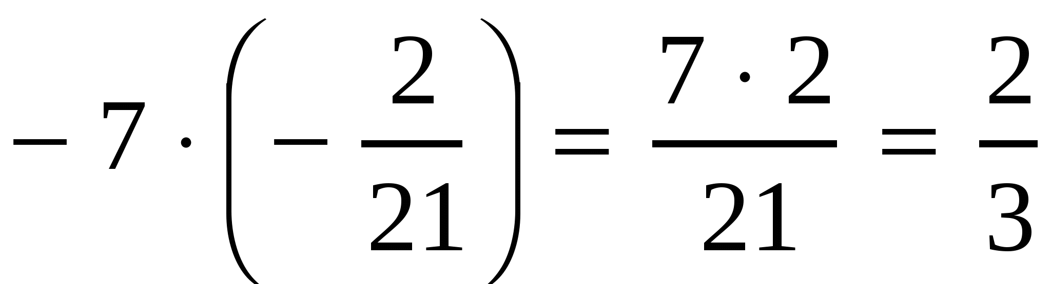. затем умножаем модули).
2.1. Объяснение нового материала.
Знаем:
Чтобы умножить два числа с разными знаками надо поставить знак минус, а модули этих чисел умножить.
Пример 2. Выполните умножение:
1) 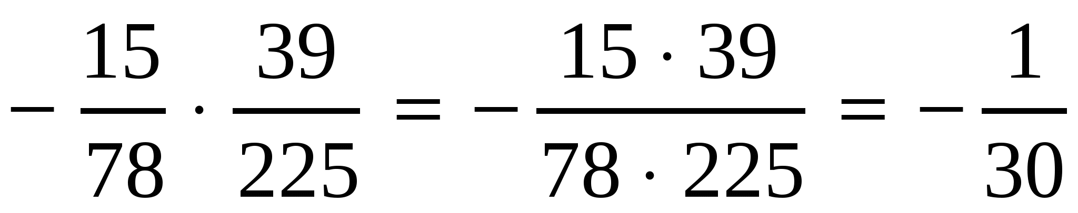; (Вначале определяем знак,
2) 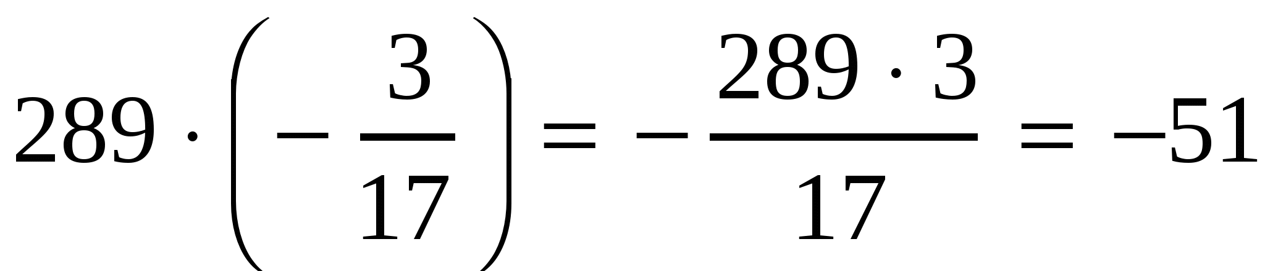. затем умножаем модули).
Т.о. дроби любого знака умножают по тем же правилам, что и положительные дроби.

3.1. Объяснение нового материала.
Знаем:
1. Степенью числа а с натуральным показателем n (n > 1) называют произведение n множителей, каждый из которых равен а.
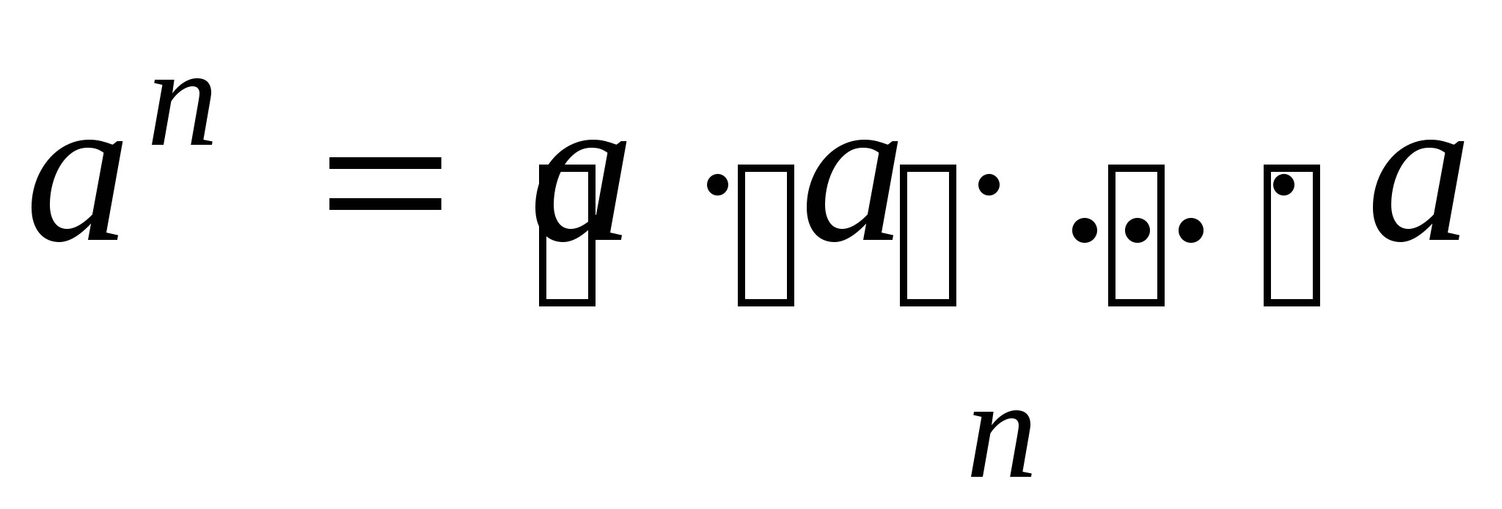, (n > 1).
2. 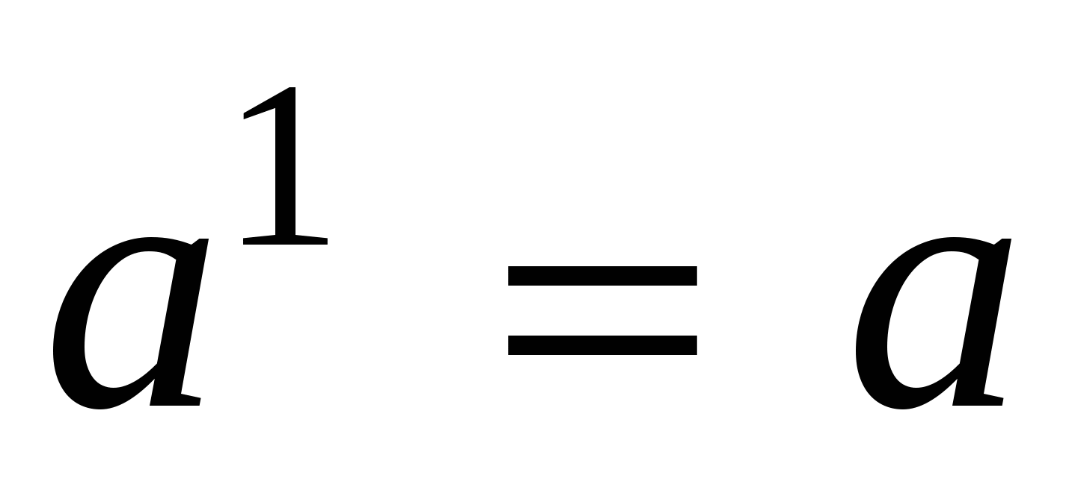.
3. Если положительное число возводим в любую степень результат будет положительный.
4. Если отрицательное число возводим в нечетную степень результат будет отрицательный, если в четную степень – положительный.
Пример 3. Выполните умножение:
1) 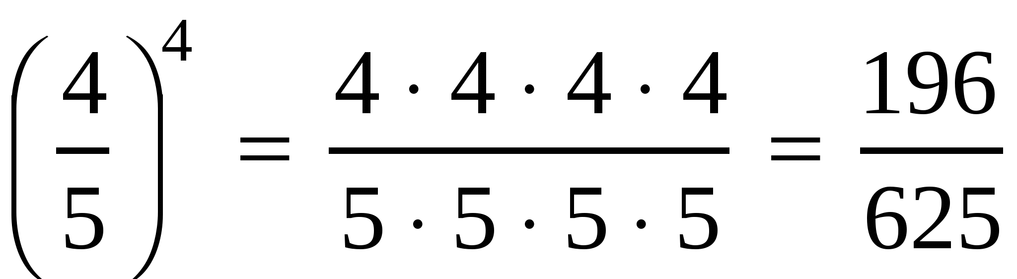; (Вначале определяем знак,
2) 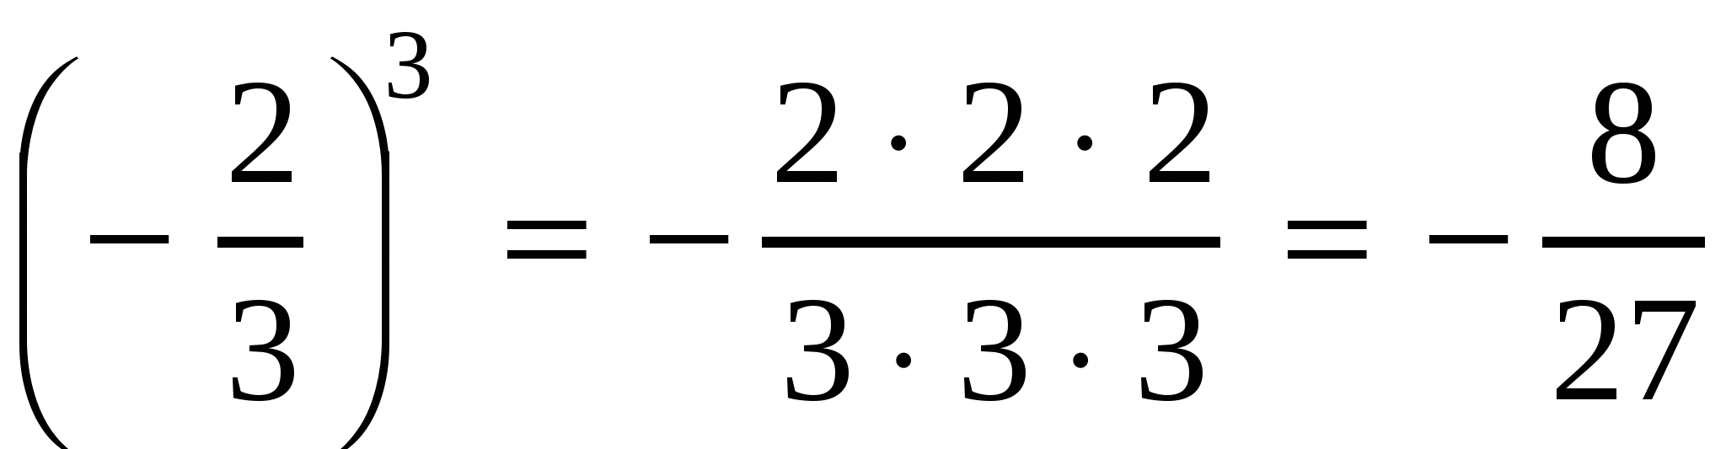; затем умножаем модули).
3) 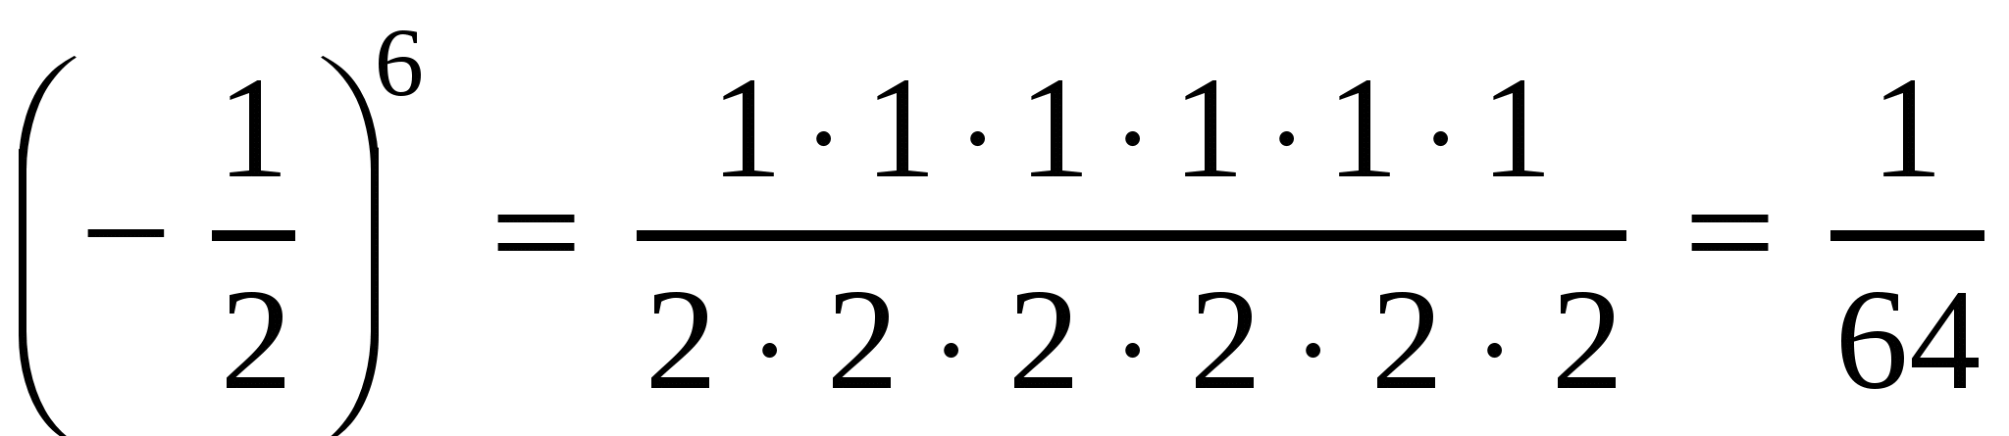.

- Решение упражнений.
1. Вычислите:
1) 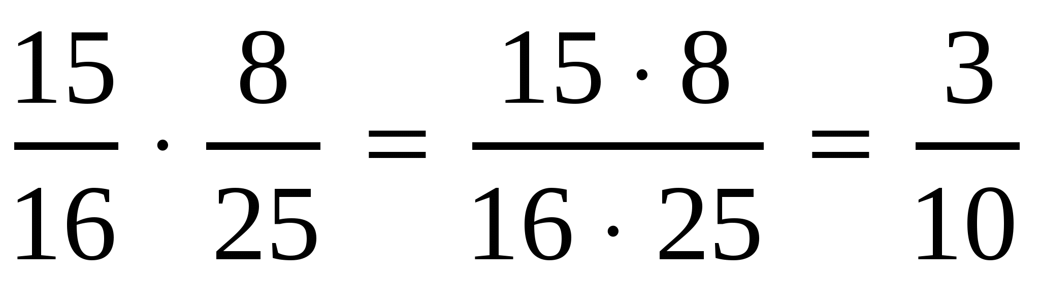;
2) 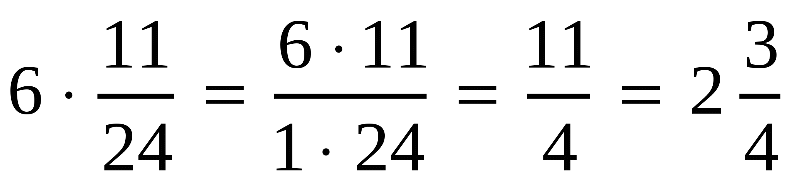.
3) 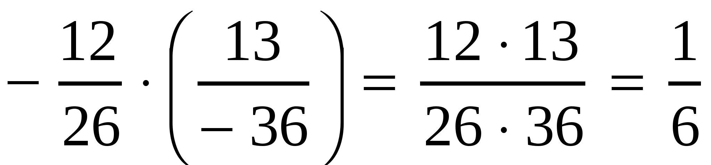;
4) 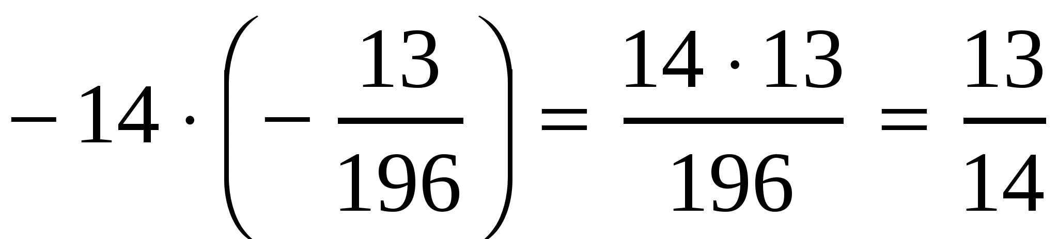.
2. Вычислите:
1) 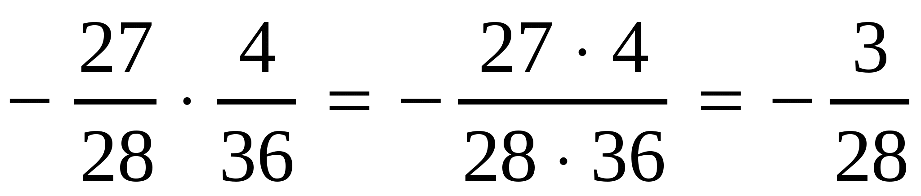;
2) 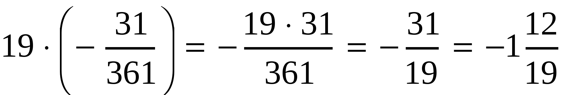.
3. Вычислите:
1) 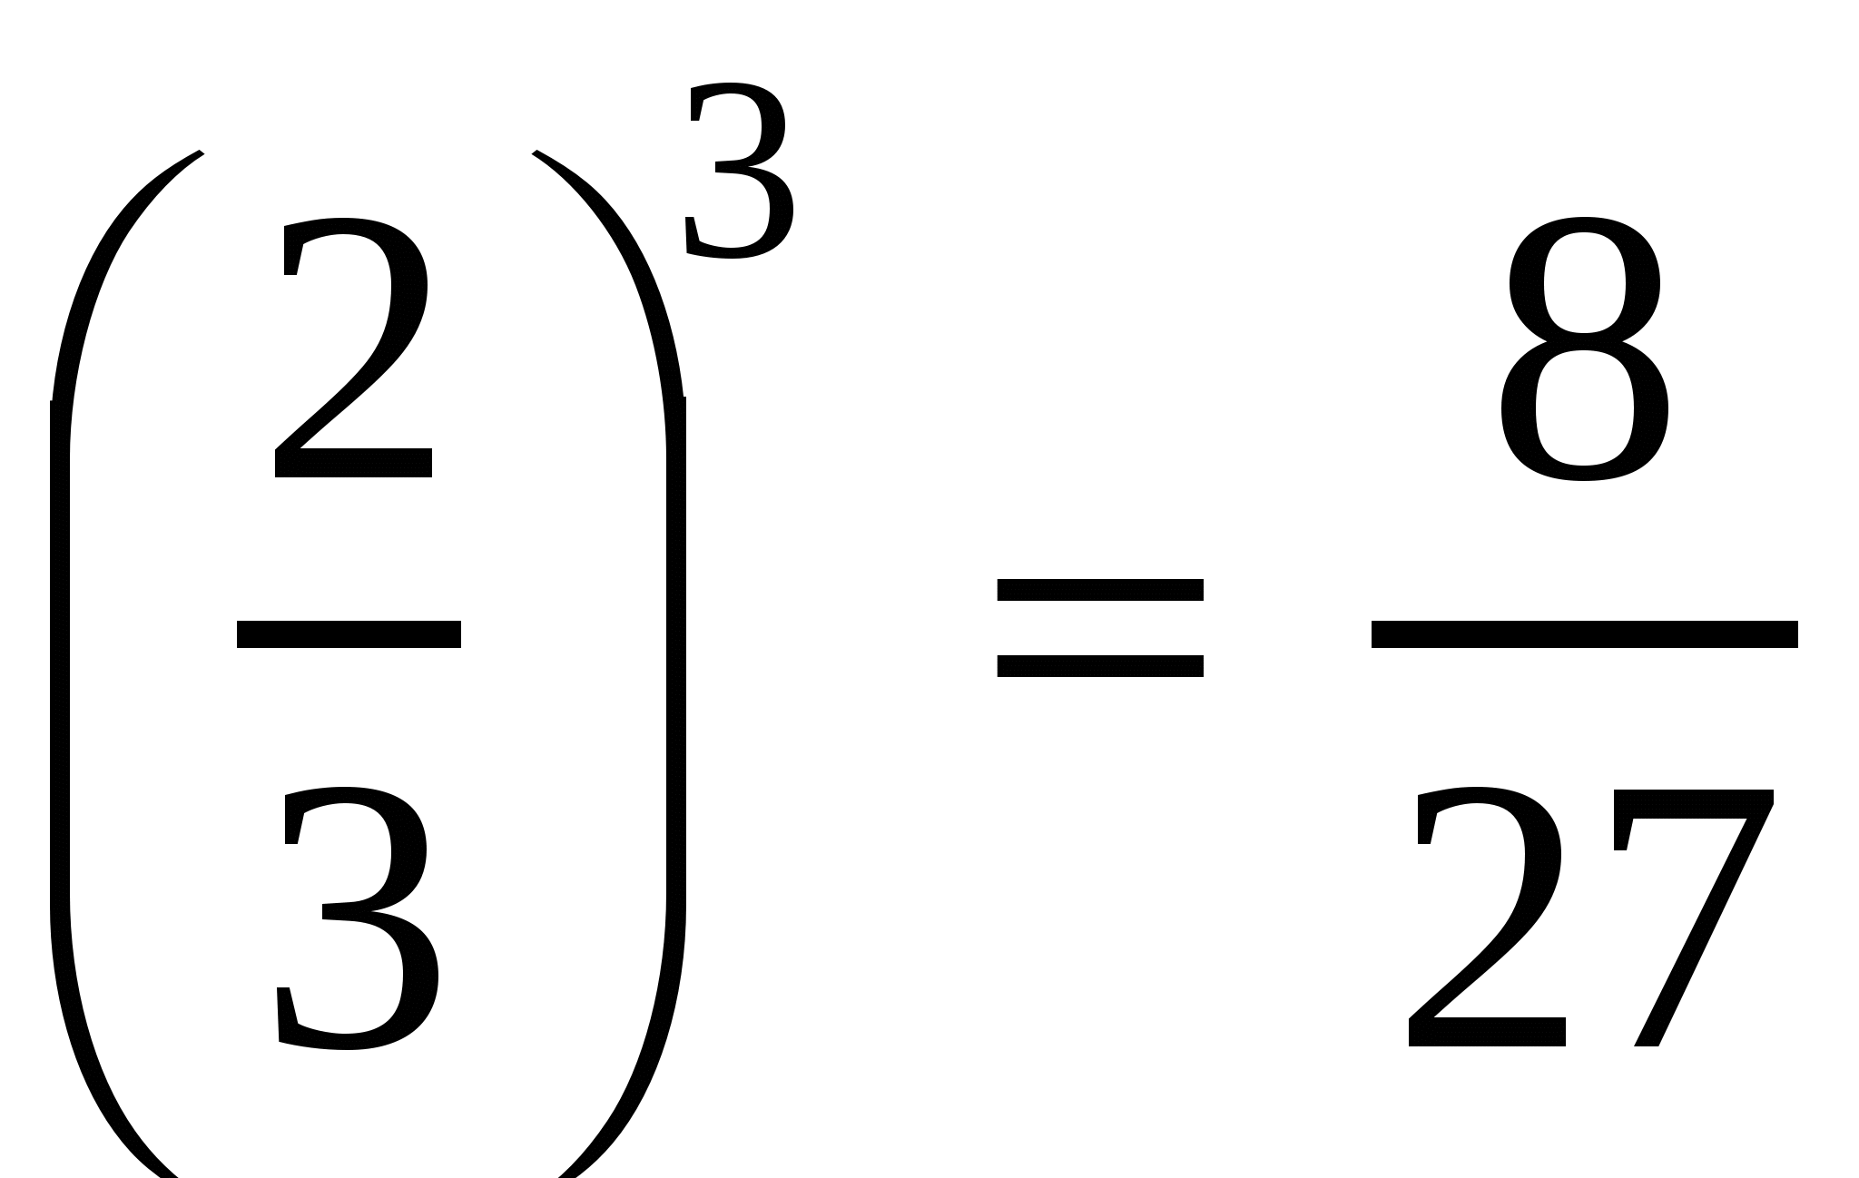;
2) 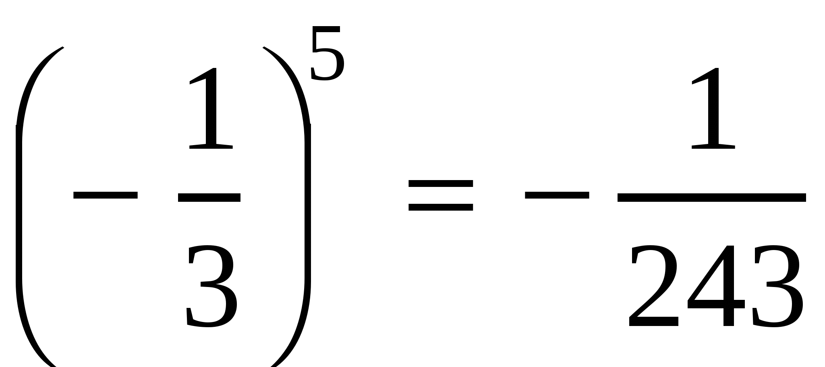;
3) 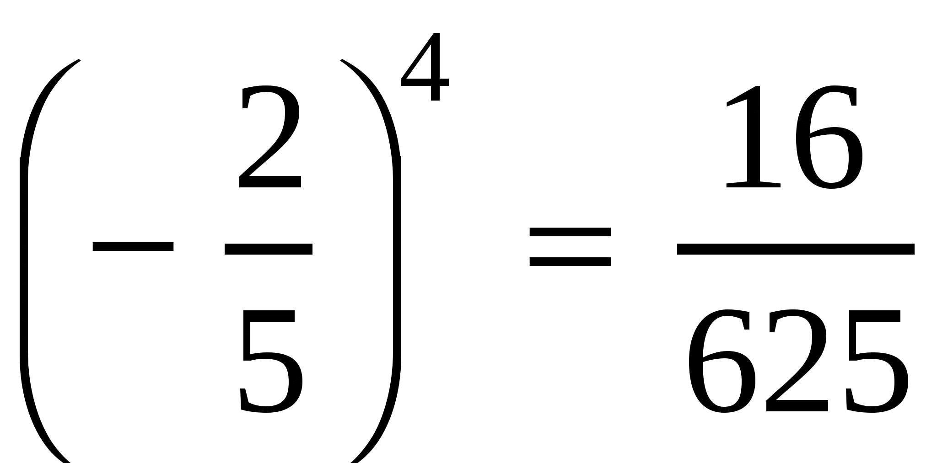.

- Подведение итогов урока.
- Домашнее задание. § 3.5 (выучить теорию). № 525, 530, 531.

